FUNDACIÓN EDUCATIVA COLEGIO SAN JUAN EUDES
RECUPERACIÓN DE ASIGNATURA DEL TERCER PERIODO
ASIGNATURA: FINANCIERA GRADO: OCTAVO AÑO: 2022
DOCENTES: MADELIN CASTAÑEDA MENESES Y GLADYS CARDONA

Nombre:________________________________ Grupo: _________ Fecha: ____________

INDICADORES DE DESEMPEÑO:

Establece relaciones entre el uso de las palabras y la capacidad para actuar

INDICACIONES.

- El trabajo debe estar bien presentado. Este tiene un valor del 40% y la sustentación del 60%
- La sustentación será realizada en las fechas indicadas por coordinación.

MATERIAL DE ESTUDIO Y TRABAJO

TEMA 1: LA COMUNICACIÓN Y SUS ELEMENTOS

“El mundo entero se aparta cuando ve pasar a una persona que sabe a dónde va”.
Antoine de Saint-Exupery

La comunicación

Para que cada encuentro con los otros sea grato y puedas comprenderlos y ser comprendido, se requiere de la comunicación, es decir, del intercambio de ideas, sentimientos y creencias a través de diferentes medios, que pueden ser verbales o no verbales:

- Verbal mediante gráficos, palabras escritas y palabras habladas.
- No verbal mediante la expresión facial, la postura corporal, los gestos y el tono de la voz.

Elementos de la comunicación

– Emisor: quien emite el mensaje.
– Receptor: quien recibe el mensaje.
– Código: conjunto de señales o signos que forman el mensaje.
– Mensaje: la información a transmitir.
– Canal de comunicación: el medio por el cual se transfiere el mensaje (teléfono, carta, etc.).

Después de leer, realiza lo siguiente:

- Realiza un escrito que contenga: inicio, nudo y desenlace. Identifica en él al emisor, al receptor, el canal y el mensaje

Emisor:
Receptor:
Canal:
Mensaje:

TEMA 2: LENGUAJE Y COMUNICACIÓN
En la comunicación se requiere que lo que dices sea igual a lo que tu oyente entiende. Para esto, es necesario utilizar el lenguaje, es decir, el conjunto de signos orales o escritos que transmiten significados y permiten la expresión y la comunicación, por ejemplo, la escritura y el idioma que hablas.
En la comunicación, las personas utilizan tres tipos de lenguaje:
- El visual comunica a través de las imágenes.
- El auditivo comunica a través de las palabras.
- El kinestésico comunica a través del movimiento y los sentimientos.
Todos los seres humanos manejan los tres lenguajes; sin embargo, generalmente predomina uno de estos tres.

Características de las personas, según el lenguaje dominante

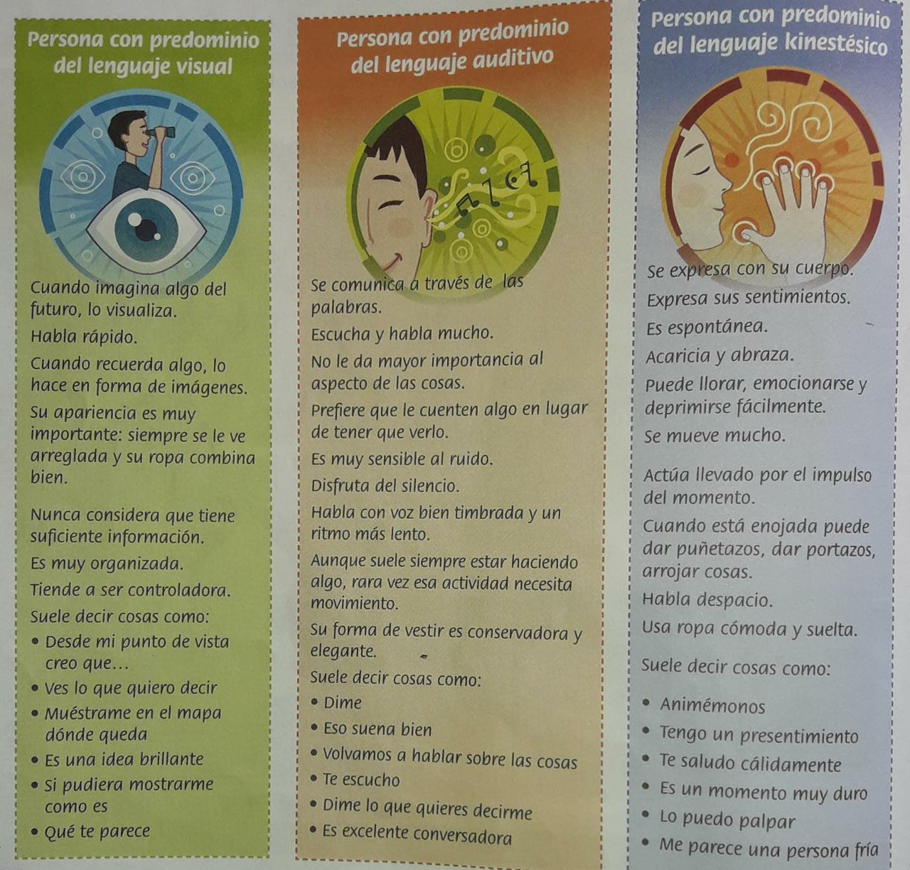

Tomar las riendas de la comunicación

Como buen comunicador que eres, debes lograr que los demás te entiendan. Tú eres el responsable de la comunicación. Por eso, no cabe la culpa de que los demás no te entienden.

Para lograr una buena comunicación, debes definir un objetivo, es decir, lo que pretendes alcanzar al comunicarte; además, debe tener en cuenta algunas características como las que se observan en el siguiente gráfico:
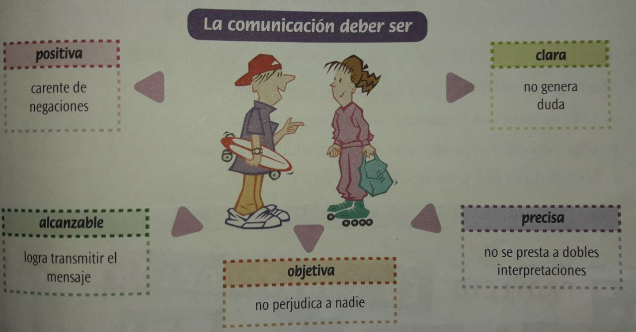

Actitud comunicativa

En la comunicación, debes estar atento a percibir el comportamiento del oyente para saber qué tanto te acercas o te alejas de conseguir lo que deseas. Para esto se requiere de una escucha activa, de flexibilidad ser elegante en la comunicación.

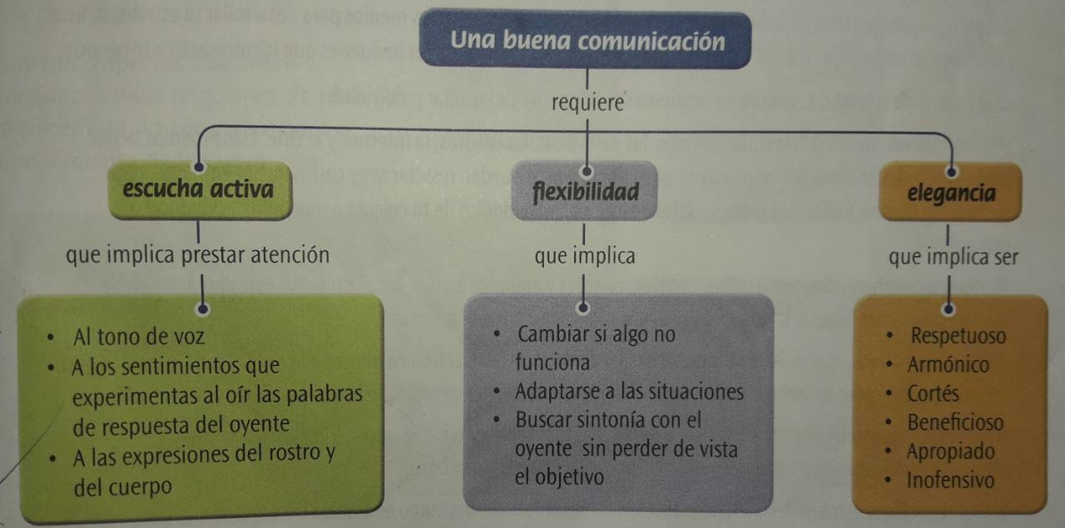

Estrategias de comunicación

Todo negocio debe tener una estrategia de comunicación para darse a conocer. Dependiendo del tipo de negocio y del presupuesto que tengas, debes tomar la decisión de seleccionar el o los medios para desarrollar su estrategia. Esta labor implica un trabajo creativo para redactar los mensajes y visualizar las imágenes que identifiquen a tu negocio.

Como punto de referencia, existen los siguientes medios para desarrollar publicidad:

Medios masivos, como, televisión, radio, periódico, revistas, internet y cine. Estos medios tienen la ventaja de llegar a muchas personas en poco tiempo, pero pueden resultar muy costosos; sin embargo, para tu proyecto puedes utilizar las redes sociales de internet el periódico de tu colegio o una publicación local o comunitaria.

Medios complementarios, como vallas, carteles, volantes y anuncios en lugares permitidos, estos medios son de menor costo y más locales, lo que permite llegar a los clientes que te interesan.

Después de leer, realiza lo siguiente:

- En el siguiente cuadro escribe el tipo de lenguaje que identificas que es más utilizado por las siguientes personas y da un ejemplo de cada una:

Personas | Tipos de lenguaje  (Visual, auditivo, kinestésico) | Ejemplo
Padres
Mejor amigo (a)
Hermanos

- Identifica qué clase de regalo le darías en su cumpleaños a:

Personas con predominio de lenguaje | Regalo
Visual
Auditivo
Kinestésico

TEMA 3: RASGOS DE UN EQUIPO DE TRABAJO

¿QUÉ SE NECESITA PARA QUE UN EQUIPO DE TRABAJO FUNCIONE?

Para que un equipo de trabajo funcione es necesario que entre sus integrantes exista confianza, complementariedad, un propósito claro, una visión compartida, liderazgo y comunicación, entre otros aspectos.

La confianza
La confianza es una actitud de seguridad que genera una persona o un grupo, que actúa, según lo esperado. Por ejemplo, si los integrantes del grupo te encargan el cuidado de un dinero que han obtenido en una actividad, es porque confían en ti, saben que tú, efectivamente, cuidarás y responderás por ese dinero.

Hay tres aspectos que crean confianza en las relaciones de trabajo: la sinceridad, la competencia y el cumplimiento de las promesas.

- La sinceridad: Creer plenamente en lo que dice una persona.
- La competencia: La convicción de poder trabajar con una persona, porque tiene las habilidades para realizar lo que se compromete a hacer.
- El cumplimiento de las promesas: Tener el convencimiento de que una persona cumplirá lo dicho, que hay coherencia entre la palabra y la acción.

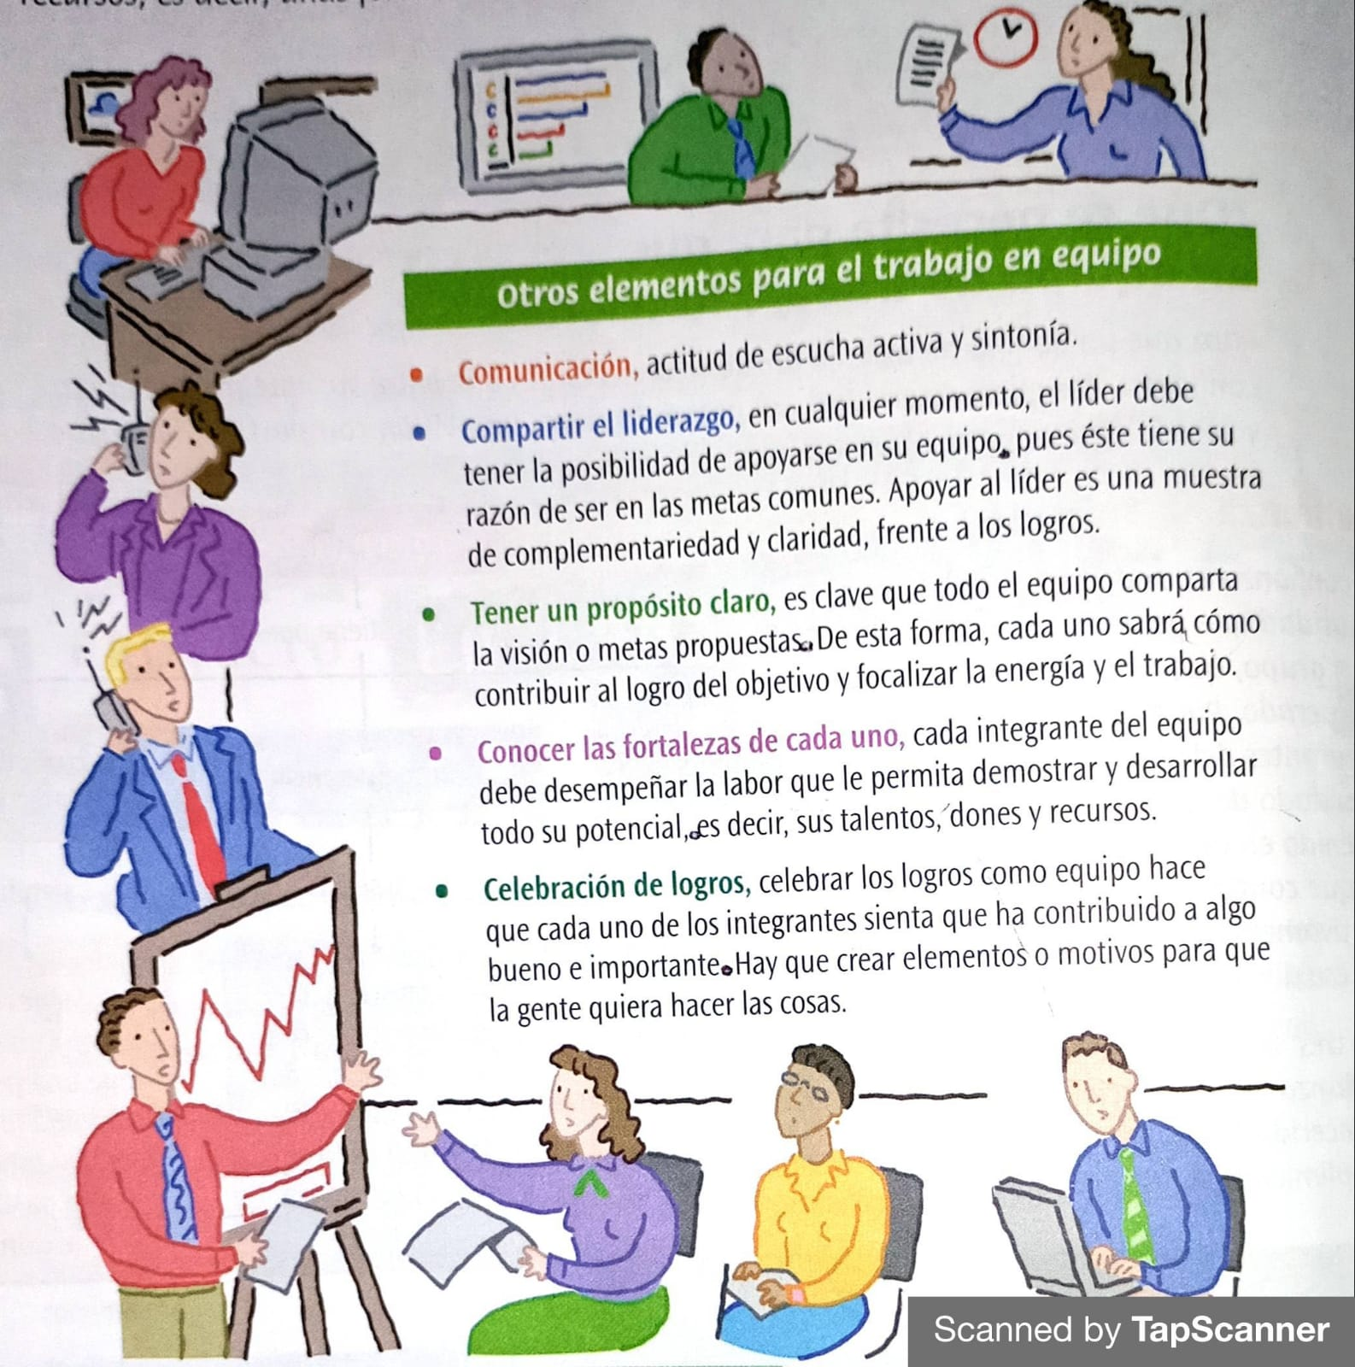
Complementariedad

Complementar significa reunir las habilidades y las capacidades de los integrantes de un equipo y combinarlas, de manera que aporten para alcanzar los objetivos propuestos.

Las capacidades de las personas se pueden agrupar en cuatro: pensar, actuar, crear y sentir. Aunque cada persona tiene estas cuatro capacidades, por lo general, una de ellas es más fuerte que las otras. Esto genera unos dones, unos talentos y unos recursos, es decir, unas fortalezas.

TEMA 4: ACTITUDES QUE BENEFICIAN A UN EQUIPO DE TRABAJO

Identidad grupal: Comparte los momentos de éxito y también los de pérdida y fracaso.

Confianza: Confía en ti mismo, es decir, mantén un estado emocional positivo. También confía en los otros y asumen comportamiento de apoyo.

Responsabilidad: Evita las excusas y practicar la autocrítica ayuda a dar soluciones a los problemas en lugar de buscar culpables.

Búsqueda de la excelencia: Utiliza tus talentos y capacidades para triunfar, sin perjudicar a ninguna persona. Nunca te entregues a un trabajo en el que no hayas puesto el corazón.

Respeto: Tu equipo de trabajo requiere el respeto por las formas de ser, pensar y actuar de cada persona, por eso, conoce el valor propio y honra el valor de los demás. Aprecia las diferencias que cada uno lleva el grupo.

Compromiso: Fortalece tu voluntad para cumplir con Los acuerdos establecidos. Esto significa poner todo tu entusiasmo y esfuerzo en el cumplimiento de las metas propuestas.

Iniciativa: No esperes a que te digan qué hacer, Siéntete con la capacidad de tomar la iniciativa.

Colaboración: Siempre que te sea posible ofrece tu ayuda, para esto pon atención a las necesidades de tus compañeros y no sólo a las propias.

Disciplina física y mental: El trabajo con otro requiere entrega personal, dedicación, estar dispuesto a pagar el “precio” de lo que quieres.

Mente abierta el cambio: Busca nuevas posibilidades, aporta lo tuyo, aprende todo lo que puede tus compañeros y aprende con los otros.

Actitud positiva: Contagia de emociones positivas a tus compañeros de equipo. Una palabra de aliento a tiempo, motiva, ayuda, da fuerza.

Después de leer el texto, responde:

- Escribe en el cuadro, las ventajas que tienen los siguientes elementos para el trabajo en equipo.

Elementos para el trabajo en equipo | Ventajas
Compartir el liderazgo
Tener propósitos
Celebrar los logros
Conocer las fortalezas de cada uno

- Elabora una descripción de 5 medios de comunicación muy utilizados en la actualidad.

- Escribe un paralelo entre las ventajas y desventajas del uso de las redes sociales como medio de comunicación.

- Del siguiente vídeo https://www.youtube.com/watch?v=opwL6He3K_I&t=61s
Elabora una reflexión del tema central del mismo.

